Veiklos „Rudens gėrybės“ aprašymas

Grupė: 3–5 metų vaikų.

Tema. Rudens gėrybės.

Ugdymo(si) situacija. Vaikai jau yra buvę miške, sode, kaime pas senelius. Dažnas grybavo, uogavo, žirniavo, skynė pomidorus ir pan. Mažieji jau pasako daržovių ir vaisių pavadinimus; žino, kad morkas reikia rauti, bulves kasti, pomidorus skinti ir pan.

Uždaviniai. Žaisdami lietuvių žaidimus apie derliaus nuėmimo darbus, vaikai geriau pažins gamtą; ugdysis mandagaus elgesio įgūdžius (mandagiai pasisveikins, paprašys); judesiu reaguos į lėtą ir greitą lietuvių ratelio „Verdu bulvienę“ muziką.

Reikalingos priemonės. Virvė.

Įvadinė dalis
Visi sėdi ratu. Pedagogas primena, kad pasakodami apie rudens gėrybes stengsis kalbėti po vieną (vienas kalba – kiti tyli). Vaikai dalijasi savo įspūdžiais, patirtimi: kas buvo kaime, sode ar miške, ką ten veikė (rinko uogas, grybus, kasė bulves, rovė morkas). Vardijamos daržovės, uogos, vaisiai. Aiškinamasi, kas gali augti žemėje, ant medžio. Aptariama, kad daržovės dygsta, auga, žydi ir noksta, kodėl reikia nuimti derlių, kur jis dedamas ir saugomas; aiškinamasi, iš kur parduotuvėse atsiranda svogūnai, morkos ir pan.

Pagrindinė dalis
Menamos kelios nesudėtingos mįslės (pvz., „Ant kojytės kepurytė“ (grybas), „Apskritas kamuoliukas, raudonas šoneliukas“ (obuolys), „Baltos vištelės po žemėmis miega“ (bulvės), „Kieno galva neturi nosies“ (kopūsto).
Lietuvių ratelis „Bulvienė“ (žaidžiama pagal supaprastintą variantą). Iš pradžių aptariama, kad norint išsivirti bulvienę bulves reikia nuskusti, supjaustyti, virti. Žaidžiamas ritminis žaidimas, imituojantis bulvės skutimą, pjaustymą, virimą, grūdimą ir pan. Ritmiškai skanduojama ir žaidžiama:

Skutame, skutame (trinami delniukai) ti ti ta ti ti ta
Ček ček ček ček (ant delniuko kito delno šonu „kapojama“) greitai
Pliumpt! (metimo į puodą judesys) pauzė
Bul bul bul bul (judinami ir į viršų keliami abiejų rankų pirštai)
Grūdam, grūdam (sugniaužiami kumšteliai ir paeiliui „grūdama“) greitėjant
Mmmmm (sukama delniuku ant pilvelio)

Lietuvių ratelį „Bulvienė“ galima žaisti keliais (supaprastintais) būdais:
a) Jei vaikai jau moka susikabinti rankomis ir suformuoti ratą, tada dainuojant lėtąją ratelio dalį visi ramiai eina ratu. Dainuojant greitąją antrąją dalį, visi paleidžia rankas ir prieš save pagal muziką smagiai imituoja maišymą (galima maišyti nematomu šaukštu, laikomu kumštelyje, tada judesys būna labiau apibrėžtas). Pamaišius galima „pasisemti“ košės, papūsti, kad nebūtų karšta ir „paragauti“. Jei dar nelabai skanu, galima „įdėti“: druskos (pliumpt), sviesto, pipirų, svogūnų, įpilti pieno (šliūkšt) – vaikai patys pasiūlo, kuo paskaninti košę. Žaidžiama, kol neatsibosta.
b) Šis variantas tinka, jei vaikai dar nemoka susikabinti rankomis. Viduryje virve (ar kita medžiaga) suformuojamas didelis ratas – „puodas“. Dainuojant pirmą dalį, visi lėtai nesusikabinę rankomis eina aplink „puodą“. Dainuojant antrąją dalį, visi atsitupia ir greitai maišo bulvienę. Tada semia, pučia, ragauja, skanina įvairiais priedais.
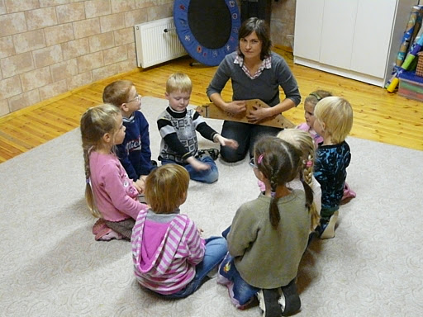
Dainuojama daina „Opa opa opapa“. Kadangi šio amžiaus vaikai turi nuolatinį poreikį judėti, tad dainai galima sugalvoti judesius, pritarti plojimu. Pvz., pradėti dainą atsitūpus ir po truputį stotis (rankomis imituoti augimą). Dainuojant „Aš tą pupą pamačiau..“ galima ploti.
Žaidžiamas žaidimas „Ropės rovimas“. Prieš žaidžiant aptariama, kad atjojus pas šeimininką reikia pasisveikinti, pasiteirauti apie roputes (ar pasėjai, ar išdygo, ar palaistei, ar didelės užaugo, ar kirminiukai nesugriaužė, ar galima išrauti). Patys vaikai kuria dialogą. Dėl smagumo pedagogas pradžioje „susodina roputes – vaikus“ į ilgą lysvę ir suskaičiuoja. Išrautos roputės joja ir straksi aplink „ropučių lysvę“.
Dainuojama lietuvių daina. „Tindi rindi riuška“. Jei pedagogas sau pritaria kanklėmis, tai instrumentas pradžioje „pasisveikina“ su kiekvienu esančiu, t. y. kiekvienas turi galimybę pirštukais perbraukti per stygas. Tada pedagogas vaikams dainuoja dainą, vaikai gali pritarti plodami sau per kelius. Dažnai kartojant dainą vaikai fragmentiškai pradės dainuoti kartu.

Baigiamoji dalis
Vaikų paklausiama, apie ką kalbėjome veiklos pradžioje, ką vaikai kartu su tėveliais ar seneliais užaugino patys daržuose, kur viskas sudėta žiemą. Prisimenama, kokius žaidimus žaidė, kaip jiems sekėsi (žaisdami žaidimą „Bulvienė“, vaikai puikiai judesiu reagavo į lėtą ir greitą dalis, ypač smagiai „maišė košę“. Žaidžiant žaidimą „Ropės rovimas“, vieniems vaikams labai patiko būti roputėmis, kurios laukė, kad tik greičiau būtų išrautos, kitiems labiau patiko kalbėti ir kurti dialogą, t. y. labas, ar pasėjai roputes, ar skanios ir pan.).
Veiklos komentaras.

Integruotai ugdomos ikimokyklinio amžiaus vaikų kompetencijos: pažinimo (išsiaiškino, kad vienos daržovės skinamos, kitos – raunamos, trečios – kasamos; žaisdami „Ropę“ pažino ropės rovimo procesą), socialumo (klausėsi vieni kitų, kalbėjo mandagiai, kartu žaidė „Bulvienę“, „Ropę“), kūrybiškumo ir iniciatyvumo (dainuodami „Opa opa opapa“ imitavo augimą, judesiais rodė, kaip verdama bulvienė, žaisdami „Ropę“ patys kūrė pokalbį).

Priedai

Lietuvių ratelis „Bulvienė“ (Dzūkija, Varėnos raj. // Lietuvių liaudies rateliai, žaidimai, šokiai / Sud. A. Kirvaitienė. Kaunas: Šviesa, 1992, p. 71–72 )

Bulvienė
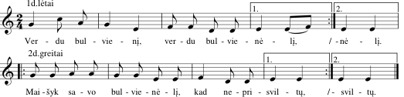

Lietuvių daina „Opa opa opapa“

I var. (Vėdarių k., Antazavės apyl., Zarasų r. // L. l. dainynas; I Vaikų dainos / Parengė P. Jokimaitienė ir Z. Puteikienė. Vilnius, 1980, p. 156; mel. p. 575)
Opa opa opapa
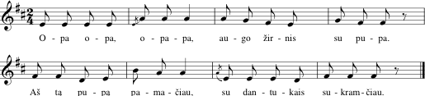

II var. (Kackonių k., Adutiškio apyl., Švenčionių r. // L. l. dainynas; I Vaikų dainos / Parengė P. Jokimaitienė ir Z. Puteikienė. Vilnius, 1980, p. 157; mel. p. 575)
Opa opa opapa

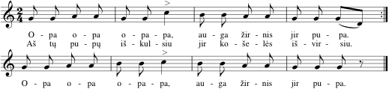

Lietuvių žaidimas „Ropės rovimas“ pagal (LT, V, p. 499 ar Senovinis kalendorius mažiesiems „Rudenėlis“ / Sud. G.Germanienė. Vilnius: Leidybos centras, 1993, p. 46)

Visi žaidėjai susėda eilute, apžergdami ir abiem rankomis per liemenį apkabindami priešais sėdintį. Iš pradžių vienas mokytojas joja aplink ir šneka arba dainuoja:
Jojau jojau aplink dvarą,
Dvaro šunys – au au (dainuojant au au galima du kartus pašokti)
Su kepure – plumpt, plumpt! (vėl galima du kartus pašokti)
Aš tų šunų nebijau,
Su kačerga nuvaikiau.
Atjojęs pas šeimininką (sėdintį prieky), pasisveikina, klausia, ar pasėjo, ar išdygo, ar išaugo roputės ir pan. Tada klausia, ar galima išrauti vieną „roputę“. Gavęs leidimą, išrauna, t. y. iškelia ar už rankyčių ištraukia sėdintį prieky. Dabar jau joja ir šokinėja du. Ir t. t.

Lietuvių daina „Tindi rindi riuška“ ( Vaikučiams pabiručiams / Sud. A. Katinienė. Kaunas: Šviesa, 1990. p. 41)
Tindi rindi riuška
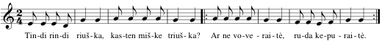

Tindi rindi riuška Vilkas šieną pjauna, Kurmis bulves kasa,
Kas ten miške triuška? Meška riešutauna, Lapė vištą peša,
Ar ne voveraitė, O kiškelis nabagėlis Katinėlis rainakėlis
Ruda kepuraitė. Be kepurės šoka. Daineles dainuoja.

